TEXTO APROBADO EN PRIMER DEBATE POR LA COMISIÓN TERCERA CONSTITUCIONAL PERMANENTE DE LA HONORABLE CÁMARA DE REPRESENTANTES, EN SESIÓN VIRTUAL FORMAL DEL DÍA MIÉRCOLES SEIS (6) DE MAYO DE DOS MIL VEINTE (2020)

AL PROYECTO DE LEY No. 135 DE 2019 CÁMARA

“Por medio de la cual se adiciona un parágrafo al artículo 130 de la ley 488 de 1998”.

EL CONGRESO DE LA REPÚBLICA

DECRETA:

Artículo 1. Inclúyase un parágrafo nuevo al artículo 130 de la Ley 488 de 1998, el cual quedará así:

PARÁGRAFO: Los recursos del Fondo de Subsidio de la Sobretasa a la Gasolina se destinarán para financiar proyectos de construcción, mejoramiento, rehabilitación y mantenimiento de la red vial y caminera.

Si la suma resultante de las áreas rurales de resguardo indígena y consejos comunitarios de comunidades negras adscritas a la entidad territorial beneficiaria del Fondo de Subsidio de la Sobretasa a la Gasolina es un valor superior o igual al 70% del total de su territorio, el ente territorial invertirá al menos el 30% de los recursos de dicho Fondo en estas zonas colectivas. Si la suma resultante en mención es un valor inferior al 70% del total de su territorio, el ente territorial invertirá por lo menos el 10% de los recursos del Fondo en las zonas colectivas.

La entidad territorial departamental que no esté constituida por alguna zona colectiva de minorías étnicas, destinará el 100% de los recursos del Fondo conforme indica la ley.

Artículo 2. La presente ley rige a partir de la fecha de su publicación y deroga las disposiciones que le sean contrarias.

CÁMARA DE REPRESENTANTES. - COMISIÓN TERCERA CONSTITUCIONAL PERMANENTE.- ASUNTOS ECONÓMICOS. Mayo seis (6) de dos mil veinte (2020). En Sesión de la fecha fue aprobado en Primer Debate en los términos anteriores y sin modificaciones, el Proyecto de Ley Nº. 135 de 2019 Cámara “Por medio de la cual se adiciona un parágrafo al artículo 130 de la ley 488 de 1998”, previo anuncio de su votación en Sesión Formal Virtual el día 05 de mayo de 2020, en cumplimiento al artículo 8º del Acto Legislativo 01 de 2003.

Lo anterior con el fin de que el citado Proyecto de Ley siga su curso legal en Segundo Debate en la Plenaria de la Cámara de Representantes.

JOHN JAIRO ROLDÁN AVENDAÑO
Presidente
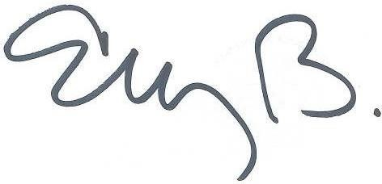

ELIZABETH MARTÍNEZ BARRERA
Secretaria General

